2021年福建省高中生物会考适应性试卷1

**一、选择题(本大题共25小题，每小题2分，共50分。每小题只有一个正确答案)**

1.人体和动物体内主要的储能物质是（ ）

A.脂肪 B.核酸 C.蛋白质 D.淀粉

2.大量的实验数据表明，酶的催化效率大约是

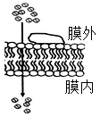无机催化剂的107～1013倍，这说明酶具有（ ）

A.多样性 B.专一性 C.温和性 D.高效性

3.右图所示的物质跨膜运输方式是（ ）

A.自由扩散 B.协助扩散 C.主动运输 D.胞吞

4.对绿色植物光合作用最有效的一组光是（ ）

A.红光和黄绿光 B.红光和蓝紫光 C.红光和橙光 D.黄光和蓝紫光

5.《晋书·车胤传》有“映雪囊萤”的典故，记载了东晋时期名臣车胤日夜苦读，将萤火虫聚集起来照明读书的故事。萤火虫尾部可发光，为发光直接供能的物质是（ ）

A.淀粉 B.脂肪 C . ATP D.蛋白质

6.在“观察根尖细胞有丝分裂”实验中，视野中细胞数目最多的时期是（ ）

A.间期 B.前期 C.中期 D.后期

7.人体剧烈运动后感觉肌肉酸胀，是因为无氧呼吸产生了大量的（ ）

A.酒精 B.乳酸 C.丙酮酸 D.二氧化碳

8.为拯救珍稀濒危植物，科学家将它们的离体细胞培养成完整植株，这是利用植物细胞的（ ）

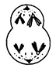A.统一性 B.抗逆性 C.全能性 D.差异性

9.下列不属于致癌物质的是（ ）

A.维生素 B.亚硝胺 C.尼古丁 D.黄曲霉毒素

10.右图是某动物细胞分裂示意图，表示的细胞分裂时期是（ ）

A.减数第一次分裂后期 B.有丝分裂后期 C.减数第二次分裂后期 D.有丝分裂前期

11.下列属于相对性状的是（ ）

A.人的多指和色盲 B.豌豆的高茎和矮茎 C.水稻的糯性和有芒 D.果蝇的白眼和长翅

12.果蝇作为实验材料所具备的优点，不包括（ ）

A.比较常见，具有危害性 B.生长速度快，繁殖周期短

C.具有易于区分的相对性状 D.子代数目多，有利于获得客观的实验结果

13.下列关于基因的叙述，正确的是（ ）

A.基因和DNA是同一概念 B.基因是有遗传效应的DNA片段

C.生物的性状只受基因控制，与环境无关 D.基因都是通过控制酶的合成间接控制生物性状

14.下图所示细胞为生物体的体细胞，自交后代性状分离比为9:3:3:1的是(不考虑交叉互换)（ ）

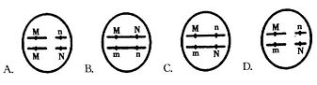

15.下列有关DNA分子复制的叙述，错误的是（ ）

A.遵循碱基互补配对原则 B.需要细胞代谢提供能量

C.需要亲代DNA提供模板 D.需要核糖核苷酸为原料

16.以DNA的一条链为模板合成RNA的过程称为（ ）

A.复制 B.转录 C.逆转录 D.翻译

17.下列属于染色体异常遗传病的是（ ）

A.类风湿性关节炎 B.红绿色盲症 C.21三体综合征 D.镰刀型细胞贫血症

18.色觉正常男性(XBY)与红绿色盲女性(XbXb)结婚，所生的孩子色觉情况是（ ）

A.孩子都正常 B.孩子都色盲 C.女孩都色盲，男孩都正常 D.女孩都正常，男孩都色盲

19.下列关于现代生物进化理论的叙述，不正确的是( )

A.种群是生物进化的基本单位 B.突变和基因重组产生进化的原材料

C.变异决定生物进化的方向 D.隔离是物种形成的必要条件

20.内环境是机体内细胞生活的直接环境，它指的是( )

A.血液 B.细胞内液 C.体液 D.细胞外液

21.艾滋病是可防可控的，切断其传播途径可达到有效预防的目的。下列属于艾滋病传播途径的是( )

A.共同进餐 B.拥抱和握手 C.性接触 D.面对面聊天

22.在特异性免疫中发挥作用的主要细胞是( )

A.红细胞 B.神经细胞 C.免疫细胞 D.血小板

23.为防止血糖浓度过高，糖尿病患者通常在餐前注射( )

A.胰高血糖素 B.胰岛素 C.抗利尿激素 D.促胰液素

24.在气候条件适宜的情况下，弃耕的农田经若干年后能演替为森林。在此过程中( )

A.群落结构越来越复杂 B.进行的演替属于初生演替

C.群落的优势种未发生明显变化 D.草本植物在森林形成后逐渐消失

25.芦苇是一种重要的造纸原料，这体现了生物多样性的( )

A.直接价值 B.间接价值 C.潜在价值 D.实用价值

**二．非选择题(本大题共6小题，共50分)**

26.(8分)右图表示成熟植物细胞的结构示意图，据图回答下列问题。

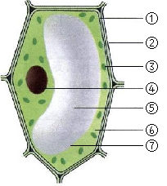（1）该细胞最外层的结构②是 ，

它的主要成分是 和果胶。

1. 该细胞中结构③是 ，它是植物细胞

的场所。

1. 结构⑤中充满的液体是 ，原生质层指的是

①⑦和 。

1. 常选紫色的洋葱鳞片叶外表皮作质壁分离的实验材料，

原因是 。

7.(10分)下列图1、图2分别是叶绿体模型图和绿色植物光合作用过程图解。据图回答下列问题。

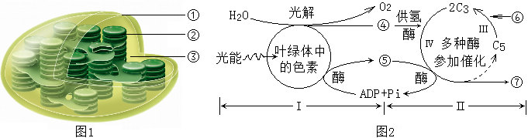

(1)吸收光能的色素分布在图1叶绿体的[②] 上，常用有机溶剂如无水乙醇提取，原因是 。

(2)图2中[Ⅱ]暗反应需要光反应提供的物质是[④] 和[⑤] 。

(3)过程Ⅳ称为 ，科学家用 14C标记14CO2，最终探明14C最终进入物质[⑦] 。

(4)夏日的午后，如果气温过高，有机物合成会减少，原因是 ，导致[⑥] 供应大大减少，C3的产量随之 (填“增加”或“减少”)，光合速率下降。

28.(7分)果蝇体细胞有4对同源染色体，如图是果蝇有性生殖过程示意图(①②表示生理过程)。据图回答下列问题。

(1)果蝇的配子细胞核中有 个DNA分子，受精卵中有 条染色体，且有 个染色组。

(2)图中①过程是 分裂，②过程是 作用，这两个生理过程对维持果蝇前后代体细胞染色体数目的恒定，以及对 和变异都是十分重要的。

(3)基因自由组合是发生在 (填“①”或“②”)过程。

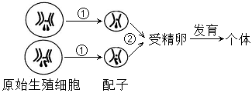 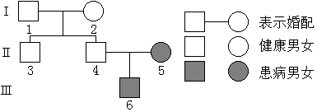

（第28题图） （第29题图）

29.(9分)如图为某家族遗传病的遗传系谱图，该病由一对等位基因(A、a)控制，据图回答下列问题。

(1)该疾病是 (填“常”或“性”)染色体上的 (填“显性”或“隐性”)遗传病。

(2)Ⅱ3的基因型是 或 。

(3)Ⅰ1和Ⅰ2均正常，他们的孩子Ⅱ5患病，这种现象称为 。

(4)Ⅱ4的基因型是 ，若Ⅱ4和Ⅱ5再生育一个孩子，则其患病的概率为 。

(5)近亲结婚会增加后代遗传病的发病率，主要原因是

。

30.(6分)下图是神经元之间通过突触传递信息的图解(①～③代表结构)。据图分析回答。

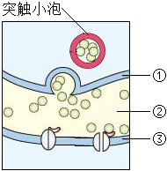

(1)突触小泡内的化学物质是 。当神经冲动传至神经末梢时，突触小泡与①融合，释放出的物质经扩散通过②，然后与③上的特异性 结合，引发一次新的膜电位变化。

(2)图中①②③组成 (填结构名称)，兴奋在该结构中的传递是 (填“单向”或“双向”)，原因是 。

31.(10分)下图是生态系统碳循环示意图(A、B表示生态系统的成分)。据图回答下列问题。

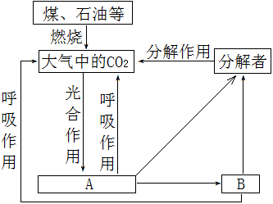

(1)图中的A表示 ，B表示 。在食物链的各营养级之间碳是以 (填“有机物”或“无机物”)形式传递的。

(2)生态系统的 和能量流动同时进行，能量流动是单向的，逐级 。流入该生态系统的总能量是指 。

(3)大气中的CO2能随大气环流在全球范围内流动，可见碳循环具有 性。

(4)“绿水青山就是金山银山”，为了实现绿色低碳循环发展，人类必须减少煤、石油等的使用，从而控制

(气体)的排放，避免 加剧。

2021年福建省高中生物会考适应性试卷1 参考答案

一、选择题(本大题共25小题，每小题2分，共50分。每小题只有一个正确答案)

1--10 ADABC ABCAA 11--20 BABDD BCDCD 21--25 CCBAA

二、非选择题(本大题共6小题，除标注外，每空1分，共50分)

26. (8 分) (1)细胞壁 纤维素 (2)叶绿体 光合作用

(3)细胞液 (4)细胞液为紫色，易于观察(2 分)

27. (10 分) (1)类囊体薄膜 叶绿体中的色素易溶于有机溶剂

(2) [H] (或还原氢、NADPH) ATP (或三磷酸腺苷)

(3)还原(或C3的还原) 放射性同位素 (CH2O) (或有机物)

(4)叶片的气孔关闭 CO2 (或二氧化碳) 减少

28. (7 分) (1) 4 8 (2)减数 受精 遗传 (3)①

29. (9分) (1)常 隐性 (2) AA Aa (答案顺序可对调) (3)性状分离

(4) Aa 1/2 (5)双亲有可能都是同种隐性致病基因的携带者(2分)

30.(6分)(1)神经递质 受体(或糖蛋白)

(2)突触 单向 神经递质只能由突触前膜释放，作用于突触后膜(2分)

31. (10 分) (1)生产者 消费者 有机物

(2)物质循环 递减 A (生产者)所固定的全部太阳能(2分)

(3)全球 (4)二氧化碳(或CO2) 温室效应

2021年福建省高中生物会考适应性试卷1 参考答案

一、选择题(本大题共25小题，每小题2分，共50分。每小题只有一个正确答案)

1--10 ADABC ABCAA 11--20 BABDD BCDCD 21--25 CCBAA

二、非选择题(本大题共6小题，除标注外，每空1分，共50分)

26. (8 分) (1)细胞壁 纤维素 (2)叶绿体 光合作用

(3)细胞液 (4)细胞液为紫色，易于观察(2 分)

27. (10 分) (1)类囊体薄膜 叶绿体中的色素易溶于有机溶剂

(2) [H] (或还原氢、NADPH) ATP (或三磷酸腺苷)

(3)还原(或C3的还原) 放射性同位素 (CH2O) (或有机物)

(4)叶片的气孔关闭 CO2 (或二氧化碳) 减少

28. (7 分) (1) 4 8 (2)减数 受精 遗传 (3)①

29. (9分) (1)常 隐性 (2) AA Aa (答案顺序可对调) (3)性状分离

(4) Aa 1/2 (5)双亲有可能都是同种隐性致病基因的携带者(2分)

30.(6分)(1)神经递质 受体(或糖蛋白)

(2)突触 单向 神经递质只能由突触前膜释放，作用于突触后膜(2分)

31. (10 分) (1)生产者 消费者 有机物

(2)物质循环 递减 A (生产者)所固定的全部太阳能(2分)

(3)全球 (4)二氧化碳(或CO2) 温室效应